Linux 1-2 SISTEMAS OPERATIVOS MULTIUSUARIO: UNIX (LINUX).

Índice de Contenidos
Índice de Contenidos 1
1-2.1 ESTRUCTURA DEL SISTEMA DE ARCHIVOS DE LINUX. 2
1-2.2 Usuarios y Grupos 8
1-2.2.1 Creación de una cuenta. 9
1-2.3 Formato de los Comandos. 21
1-2.4 Comandos iniciales: Formato. 25

ESTRUCTURA DEL SISTEMA DE ARCHIVOS DE LINUX.

El sistema de archivo de Linux sigue todas las convenciones de Unix, lo cual significa que tiene una estructura determinada, compatible y homogénea con el resto de los sistemas Unix.
Al contrario que en Windows o MS-DOS el sistema de archivos en cualquier sistema Unix no está ligado de una forma directa con la estructura del hardware, esto es, no depende de si un determinado ordenador tiene 1, 2 o 7 discos duros para crear las unidades c:\, d:\ o m:\.
El sistema de archivos es la base de todos los datos en un sistema Linux. No es más que una manera de almacenar los datos que necesita el sistema operativo.
Todos los programas de linux, las bibliotecas, los archivos del sistema y los archivos de usuario, residen en los sistemas de archivos. Es fundamental administrar correctamente estos archivos, porque todos los datos y programas se encuentran en ellos. El sistema de archivos debe funcionar adecuadamente para que Linux pueda ejecutarse correctamente.

Todo el sistema de archivos de Unix tiene un origen único la raíz o root representada por /. Bajo este directorio se encuentran todos los ficheros a los que puede acceder el sistema operativo. Estos ficheros se organizan en distintos directorios cuya misión y nombre son estándar para todos los sistemas Unix.
El directorio superior / se conoce como el directorio raiz.

bin
sbin
usr
etc
lib
var

bin
etc
lib
spool
adm

mail
news

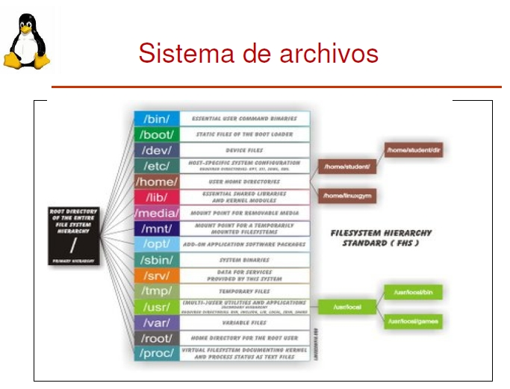

En realidad, muchos de los directorios que se ven en el árbol pueden componen distintas particiones de disco, situadas en diferentes discos e, incluso en distintas computadoras.

DESDRIPCIÓN DEL SISTEMA /ROOT

/ (root)
El directorio raíz, que se encuentra en todas las estructuras de archivos de linux.

/boot:
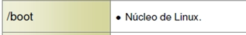

Directorio que contiene los ficheros necesarios para el arranque del sistema. Por ejemplo, aquí se almacenan los ficheros del gestor de arranque. También se almacenan las imágenes del kernel o núcleo del sistema. Cuando trabajamos con VLM y RAID, también lo necesitamos tener fuera. El GRUB llama al kernel que esta debajo de /boot.

/bin:
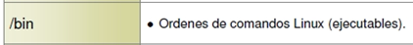
Es la abreviación de “binaries” o ejecutables. Este directorio contiene un gran número de comandos y órdenes del sistema. Los usuarios del sistema disponen de permiso de lectura y ejecución. Use la orden “ls –F /bin” para listar los ficheros. Podrá ver algunas órdenes que reconocerá, como cp, ls y mv. Estos son los programas para estas órdenes. Veras que la mayoría (si no todos) los ficheros de /bin tienen un asterisco (“*”) añadido al final de sus nombres. Esto indica que son ficheros ejecutables.

/home:
Directorio donde se almacenan todos los directorios home de los usuarios del sistema, por tanto, en función del número de usuarios y del uso que hagan del sistema, este directorio puede llegar a necesitar mucho espacio. Es lo que en el entorno grafico se llama carpeta personal.

/lib Contiene las librerías compartidas necesarias para que se ejecuten los programas que residen en /bin (no las librerías de los programas de los usuarios).

/etc: 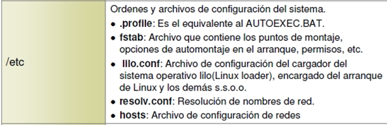
Este directorio está reservado para los ficheros de configuración del sistema. Contiene órdenes del sistema utilizadas generalmente por el administrador del mismo (fdisk, fsck, mount, umount, uadim,...) Por otro lado, ficheros de datos configuración ( ttytype, gettydefs, termcap, hosts) y directorios que contienen más ficheros de configuración y valores por defecto del sistema (/etc/log, etc/rc.d /etc/auth, etc/config, /etc/passwd, /etc/rc guiones de inicialización del sistema.).
En este directorio no debe aparecer ningún fichero binario (programas).

/dev:
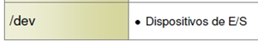
Contiene ficheros del sistema representando los dispositivos que estén físicamente
instalados en el ordenador. Los ficheros en /dev son controladores de dispositivo (device drivers), son usados para acceder a los dispositivos del sistema y recursos, como discos duros, módems, memoria etc. Por ejemplo, de la misma forma que puede leer datos de un fichero, puede lleerla desde la entrada del raton leyendo /dev/mouse.
Los ficheros que comienzan su nombre con fd son controladores de disqueteras. Fd0 es la primera disquetera, fd1 la segunda.

- /dev/console hace referencia a la consola del sistema, es decir, al monitor conectado directamente a su sistema.
- /dev/ttyS y dev/cua son usados para acceder a los puertos serie. Por ejemplo /dev/ttyS0 hace referencia a “COM1” bajo MS_DOS
- Los que comienzan por hd acceden a discos duros tipo IDE. /dev/hda hace referencia a la totalidad del primer disco duro.
- Los nombres que comienzan con sd son dispositivos SATA. Si tiene un disco duro SATA, en lugar de acceder a él mediante /dev/hda, deberá acceder a /dev/sda.
- Los nombres que comienzan por lp acceder a los puertos paralelos. /dev/lp0 hace referencia a “LPT1” en el mundo MS-DOS.
- /dev/null es usado como “agujero negro”, cualquier dato enviado a este dispositivo desaparece. ¿Para qué puede ser útil esto? Si desea suprimir la salida por pantalla de una orden, podría enviarla a la salida /dev/null.
- Los que comienzan por /dev/tty hacen referencia a “consolas virtuales” de su sistema (accesibless mediante las teclas alt+F1, alt+f2). /dev/tty1 hace referencia a la primera VC /dev/tty2 hace referencia a la segunda.

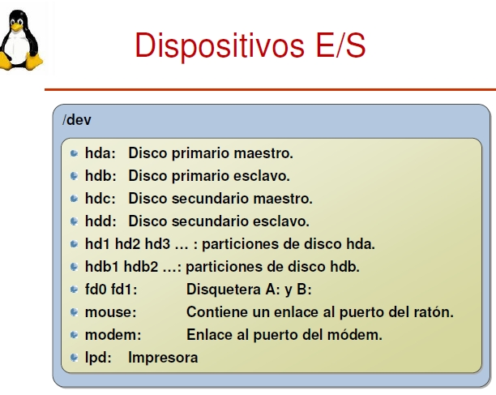

/mnt:
Este directorio se encuentra inicialmente vacio, generado por el sistema para proporcionar un punto de montaje por defecto.

/tmp: Directorio utilizado por el sistema para la creación de ficheros temporales. El sistema se encargará de borrar los ficheros temporales, una vez no sea necesaria su existencia.

/opt: directorio opcional donde se pueden instalar aplicaciones del usuario. En algunos sistemas Linux no existe o esta vacio.

/var: Contiene directorios que a menudo cambian su tamaño o tienden a crecer, contiene información variable.
/var/lock, alberga los ficheros de bloqueo para indicar al sistema que un
determinado dispositivo es inaccesible cuando está siendo usado por alguna
aplicación.
/var/log, es la bitácora del sistema, puesto que aquí se almacenan los registros
detallados de toda la actividad desarrollada en el transcurso de una sesión de
trabajo.
/var/spool Contiene información preparada para ser transferida, por ejemplo,
los trabajos de impresión o los mensajes de correo.

/var/adm/ Contiene varios ficheros de interes para el administrador del sistema, especificamente historicos del sistema, los cuales recogen errores o problemas con el sistema. Otros ficheros guardan las sesiones de presentación en el sistema, asi como los intentos fallidos.
/usr Este es uno de los directorios más importantes del sistema puesto que contiene los programas y recursos de uso común para todos los usuarios. Su estructura suele ser similar a la siguiente.: Aquí se intala SQL, servidor de correo y Servidores Web.

/usr/X11R6 Contiene los programas para ejecutar X Window.
/usr/bin
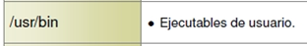
Contiene programas y comandos a disposición de los usuarios de uso general, lo que incluye el compilador de C/C++.
/usr/doc Documentación general del sistema.
/usr/news Contiene los ficheros de noticias.
/usr/etc Ficheros de configuración generales.
/usr/lib
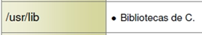
Librerías generales de los programas.
/usr/man
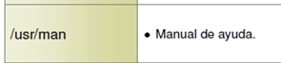
Manuales accesibles con el comando man (ver más adelante).
/usr/sbin Programas de administración del sistema.
/usr/src Código fuente de programas.

/proc Contiene ficheros especiales que o bien reciben o envían información al kernel del sistema (Se recomienda no modificar el contenido de este directorio y sus ficheros).

/sbin Contiene programas que son únicamente accesibles al superusuario o root. Etc…

Los grandes directorios a salir del RAIZ són /home, /var y /tmp.
/tmp recomendable sacarlo fuera tendría que estar aislado, porque como los permisos de este directorio son 777, cualquier persona podría crear ficheros del tamaño que quisiera y podría ser un problema para la raíz.

Existen múltiples y variadas formas de obtener ayuda en un sistema Linux. A continuación se describen algunas de ellas:
Muchos comandos poseen una opción para mostrar una ayuda breve acerca de su utilización. Esta opción usualmente consiste en utilizar el parámetro -h, --help ó -? tras el nombre del comando.

mkdir --help
El comando help, que muestra en algunos comandos integrados del bash un manual propio.
help alias
El comando info que muestra información sobre los comandos en una estructura de hipertexto.
info mkdir
El comando whatis que nos da una ayuda rápida sobre comandos.
whatis cp
El comando apropos, que dada una palabra busca los comandos relacionados sobre ella.
apropos delete

El comando man muestra un manual bastante amplio acerca de comandos, formatos de ficheros de configuración, llamadas al sistema, etc. Los manuales están disponibles y pueden instalarse en múltiples idiomas. Estos se dividen internamente en secciones. Un mismo objetivo puede estar representado en varias secciones. De no especificarse ninguna sección a través del primer argumento del comando se tomará la primera donde aparezca.
man mkdir

Usuarios y Grupos

Como ya se ha afirmado Linux es un sistema multiusuario, lo cual permite que varios usuarios puedan conectarse y trabajar en él de forma simultánea.

Un usuario se caracteriza por su login el cual debe indicar para conectarse al sistema, y por su password o contraseña. Además, puede poseer un conjunto de datos adicionales como el domicilio, teléfono, etc.
El usuario con más privilegios en Linux es root. Este es el único con derechos suficientes para crear o eliminar a otros usuarios, además de acceder a todo el sistema de ficheros sin ninguna restricción.

Por lo tanto, todos los usuarios de Linux deben tener una cuenta de usuario en el sistema que establezca los privilegios del mismo. A su vez Linux organiza a los usuarios en grupos de forma que se puedan establecer privilegios a un determinado grupo de trabajo, para el acceso a determinados archivos o servicios del sistema.

Superusuario: Es el usuario que administra todo el sistema. Crea, borra y gestiona usuarios (con sus respectivos ficheros), grupos etc. Puede acceder y modificar cualquier parte del sistema, independientemente de sus permisos y de su propietario. El prompt característico del superusuario es "#" Sus funciones más destacables son:
- Instalar y actualizar el software del sistema.
- Instalar y actualizar los paquetes de las aplicaciones.
- Configurar el sistema y los dispositivos que se instalen.
- Encender y apagar el equipo.
- Controlar las impresoras y los terminales.
- Crear y controlar el acceso al sistema de todos los usuarios.
- Hacer copias de seguridad periódicamente.

Usuario : Persona que utiliza normalmente el sistema. No pueden hacer uso del comando sudo. Esta utilización estará regida por las normas que le haya impuesto el administrador en su creación (por ejemplo, el tipo de Shell).
Un usuario podrá gestionar sus archivos sin restricciones, pero cuando se trata de manejar archivos que no le pertenecen, dependerá de otros factores ( que el administrador o propietario de esos archivos le permita manejarlos). El prompt característico de un usuario es "$" ( esto también dependerá del tipo de Shell que tenga asignada el usuario).

Grupo : Conjunto de ficheros y usuarios que tienen una relación. Todo usuario ha de encuadrarse dentro de un grupo.

Creación de una cuenta.

Antes de poder usar el sistema, deberá configurarse una cuenta de usuario. Esto
es necesario, porque no es buena idea usar la cuenta de root para los usos normales. La cuenta de Supervisor, debería reservarse para el uso de comandos privilegiados y para el mantenimiento del sistema.
Para crear su propia cuenta, necesitamos entrar en la cuenta de root y usar las ordenes useradd o adduser, que nos añaden usuarios, y para borrar usuarios tenemos las ordenes, userdel y deluser.

El sistema mantiene una cierta cantidad de información acerca de cada usuario.
Cada línea del fichero contiene información acerca de un único usuario.

Este fichero consta de 7 campos separados por el símbolo dos puntos (:)


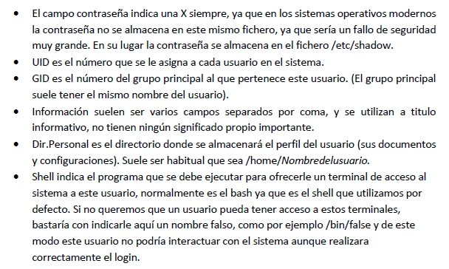
Ejemplo:
Kiwi:Xv88q9811g71okk:1102:100:Laura Pooler:/home/kiwi:/bin/bash

El primer campo “Kiwi”, es el nombre de usuario.
El siguiente campo “Xv8q98811g71okk”, es la clave encriptada. Las claves no se almacenan en el sistema en ningún formato legible por el hombre. Las claves se encriptan utilizándose a sí mismas como clave secreta.
Algunos sistemas utilizan “claves en sombra” en la que la información de las claves se relega al fichero /etc/shadow, que no es legible por todo el mundo, al contrario que etc/passwd.
El tercer campo “1102” es el UID. Este debe ser único para cada usuario.
El cuarto campo “100” es el GID. Es del grupo 100. La información de grupos se almacena en el fichero /etc/group.
El quinto campo, es el campo completo del usuario “Laura Poole”
Los dos ultimos campos son el directorio inicial del usuario (/home/kiwi) y el intérprete de conexión (/bin/bash). No es necesario que el directorio inicial de un usaurio tenga el mismo nombre que el del usuario. Sin embargo, ayuda a identificar el directorio.

ana:x:1000:1000:Linux ubuntu,,,:/home/ana:/bin/bash
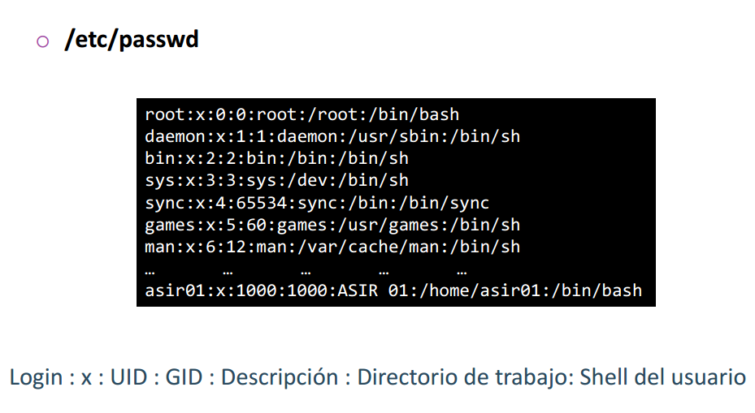

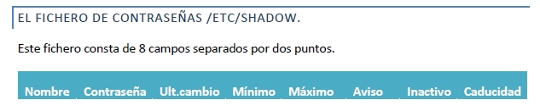

- Nombre del usuario
- Contraseña es la auténtica contraseña del usuario, aunque encriptada.

Si nos encontramos con un asterisco en este campo significa que la cuenta está bloqueada. Lo mismo se puede conseguir colocando una exclamación (!) al principio de la contraseña. Una cuenta sin contraseña la veremos o bien con todo este campo en blanco, o bien con dos exclamaciones consecutivas (!!).

- Ult.Cambio nos indica el día en que se cambió la contraseña por última vez. (Este número indica los días que han transcurrido desde el 1-1-1970 comienzo de la era UNIX).
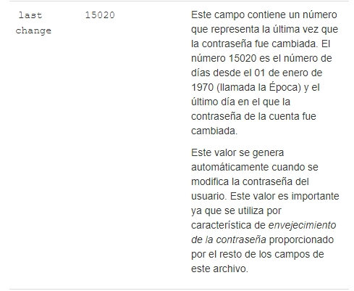
- Mínimo. El mínimo número de días que hay que esperar para cambiar la contraseña.
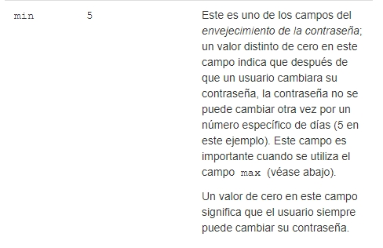
- Máximo. El máximo número de días antes de que la contraseña caduque.
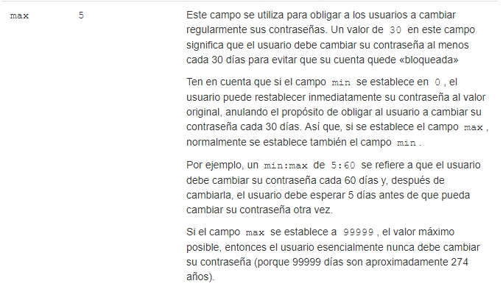
- Aviso. Antes de que la contraseña caduque, avisaremos al usuario al llegar a este número de días. El número de días que será avisado antes de que la contraseña expire y tenga que cambiarla
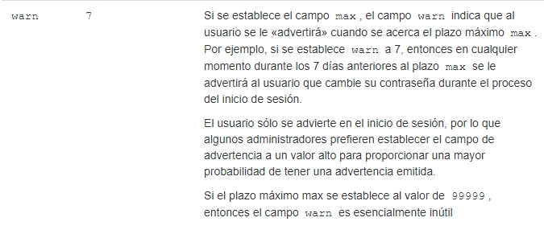
- Inactivo. Una vez que la contraseña caduque esperaremos este número de días antes de bloquearla definitivamente.
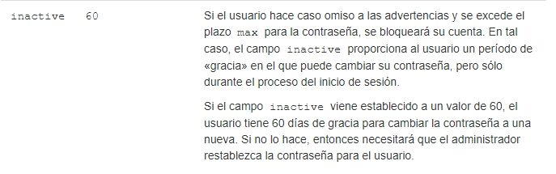
- Caducidad. Es una fecha, en la cual la cuenta automáticamente quedará bloqueada. (Este número indica los días que han transcurrido desde el 1-1-1970).

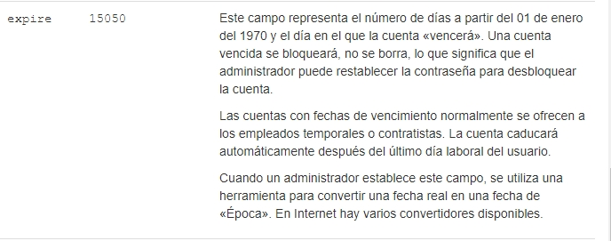

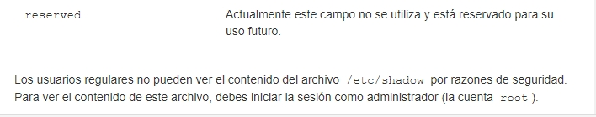
Por motivos de seguridad las contraseñas de los usuarios se almacenan en el fichero /etc/shadow, y no en /etc/passwd.
Por ejemplo: para el usuario anterior en el fichero /etc/password, en vez de almacenar la contraseña se guarda el carácter X y en el fichero /etc/shadow se almacena la contraseña cifrada.
Estructura del fichero /etc/shadow

Nom:pass:changed:minlife:maxlife:warn:inactive:expired:unused
usuario:password:días del último cambio: días antes del cambio:Días después del cambio: tiempo de aviso:dias antes de la inhabilitación: periodo que lleva caducado:reservado:

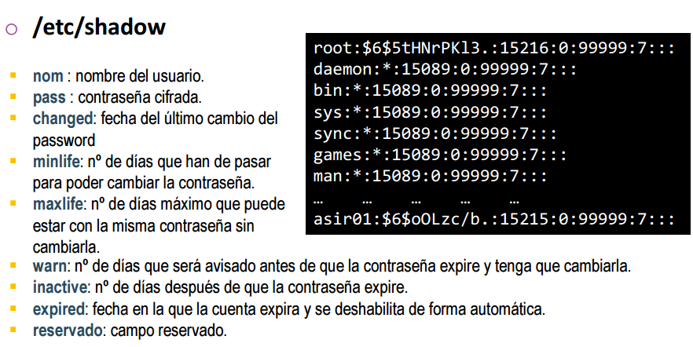

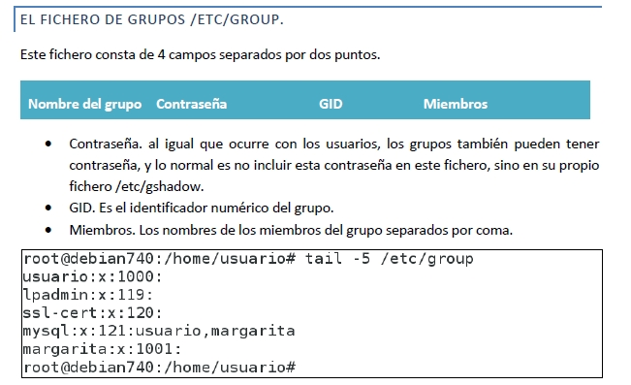

El fichero /etc/group almacena los datos de los grupos que han sido dados de alta en el sistema.

Aunque hay contraseñas para grupos, raramente se utilizan en Linux. Si el administrador creará su contraseña de grupo, se almacenaría en un archivo diferente /etc/gshadow ya que la contraseña de grupo ya no se almacena en el archivo /etc/group. La X en este fichero se utiliza para indicar que la contraseña no se almacena en este archivo.
Para cada grupo el sistema almacena el nombre del grupo, el identificador de cada grupo (GID) y los usuarios que pertenecen al mismo.

Ejemplo:
Root:x:0:root,Javier aquí se aprecia como Javier y root pertenecen al grupo root.
El campo 1 Root indica el nombre del grupo
El campo 2 'x' indica la contraseña del grupo, que no existe, si hubiera se mostraría un 'hash' encriptado.
El campo 3 es el Group ID (GID) o identificación del grupo.
El campo 4 es opcional e indica la lista de grupos a los que pertenece el usuario

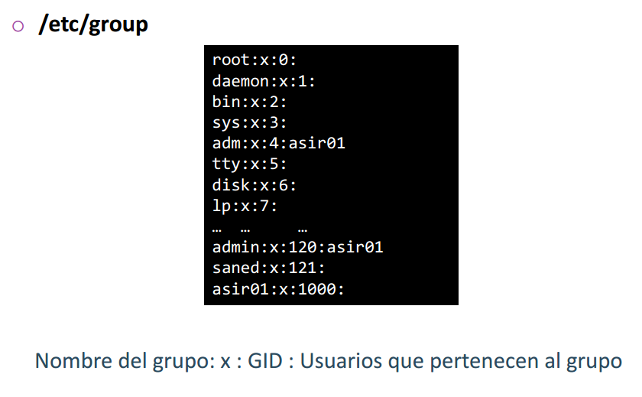

Comando su:
⇒ Son las siglas de “Switch User” y sirve como su propio nombre indica, para cambiar de usuario sin necesidad de hacer un cierre o cambio de sesión.
Si estamos dentro del sistema y necesitamos ejecutar ciertos comandos con el número de usuario referido a otro usuario, estando en nuestro directorio de trabajo, vamos a poner:
su [-] [{nombre-usuario }]

Antes tengo que enseñaros los comandos whoami y pwd
ana@ubuntu:~$ whoami
ana
ana@ubuntu:~$ pwd
/home/ana
Aquí vemos con whoami que soy el usuario ana y con pwd que estoy situada en mi carpeta personal o directorio home de trabajo.

ana@ubuntu:~$
Nos hemos conectado con el usuario ana, pero queremos ejecutar ciertos comandos con el usuario pepe. Vamos a hacerlo con su.
ana@ubuntu:~$ su pepe
Contraseña: [la de pepe]
Ahora nos está pidiendo la contraseña de pepe no de ana
pepe@ubuntu:/home/ana$ whoami
pepe
pepe@ubuntu:/home/ana$ pwd
/home/ana

Ahora para salir de pepe y volver a ana exit.
Ahora vemos que es “pepe” pero sigue en la carpeta personal de “/home/ana” y no en la suya, por lo tanto, no se han cambiado las variables de entorno.
Si queremos cambiar al usuario “pepe” y además cambiar a su carpeta personal y demás variables de entorno, tenemos que añadir un espacio en blanco y un guión medio “-“ a “su”(antes de pepe)
ana@ubuntu:~$ su – pepe
Contraseña: [la de pepe]
Ahora nos está pidiendo la contraseña de pepe. Y el resultado del prompt es:
pepe@ubuntu: ~$

si ponemos solamente su vamos a intentar entrar como el usuario root (superusuario) y nos va a pedir la contraseña correspondiente al root.. Con lo cual si la ponemos de forma correcta entraremos al sistema como superusuario, esto lo podemos hacer en el caso que tengamos la cuenta de root activada. Su carpeta personal /root
ana@ubuntu:~$ su
root@ubuntu:/home/ana# whoami
root
root@ubuntu:/home/ana# pwd
/home/ana
Como hemos dicho antes su cambia de usuario en este caso cambia a root pero no cambia de directorio Home ni de las variables de entorno.
Si queremos cambiar a root y además cambiar a su carpeta personal
ana@ubuntu:~$ su -
root@ubuntu:# whoami
root
root@ubuntu:/# pwd
/root

Si deseamos entrar como cualquier otro usuario debemos indicar el nombre del usuario al poner este comando, y a continuación nos va a pedir la contraseña de ese usuario (excepto si estamos en el sistema como el usuario root).

⇒ Son las siglas de “Switch User do” y permite a los usuarios ejecutar acciones con los privilegios de seguridad del root de manera segura.
Puede haber cierta confusión y creer que “su” es el diminutivo de “sudo” y hacen los mismo, pero esto no es cierto, cada uno sirve para una cosa.

Por defecto Ubuntu trae desactivada la cuenta del “root”, por seguridad y para administrar el sistema existe un grupo de usuarios denominado “sudoers users” (administradores o admin) los cuales pueden obtener permisos de root mediante la utilización de “sudo”.
sudo es una herramienta del sistema que permite a los usuarios especificados en el archivo de configuración /etc/sudoers, la ejecución de comandos con los privilegios de otro usuario ( incluido root), al que denominaremos "ususario privilegiado", de acuerdo a como se haya especificado en el mencionado archivo de configuración. En /etc/sudoers, se especifica quien está autorizado a hacer que con los privilegios de quien.
De hecho, la finalidad de sudo es reemplazar a su .
sudo = Con este comando nuestro usuario puede realizar tareas de administración del equipo, obteniendo poderes de forma momentánea para la utilización de otro comando. Ejemplo (instalar un programa llamado X): sudo apt-get install X

ana@ubuntu:~$sudo cat /etc/shadow
Por defecto, sudo requiere que los usuarios se identifiquen con su propia clave de acceso ( nunca con la clave de acceso de root o del usuario a "nombre del quien" ejecutarán el comando).
La sintaxis básica de la órden sudo es:
$ sudo opción comando
Tras pulsar Enter sudo pedirá al usuario que se identifique con su propia contraseña (configuración por defecto)


En Ubuntu, por defecto el usuario root viene desactivado, así se evita que un usuario pueda trabajar normalmente como tal, evitando el grave problema de seguridad que esto acarrea.
Hay que tener en cuenta que el usuario root es ‘todopoderoso‘y dueño del sistema y puede hacerlo todo, por lo que solo debe usarse cuando sea necesario, de otra forma, por ejemplo, un programa malicioso podría hacer cualquier cosa (borrar todo el disco, dar acceso a terceras personas…), mientras que si lo hubiéramos ejecutado como un usuario normal, lo más que habría hecho es tocar la configuración y archivos de este usuario.
El usuario administrador es el usuario que administra el sistema, al que se le pueden dar casi todos los privilegios del root, para poder hacer y deshacer. No son el mismo usuario, sino 2 distintos y cada uno tiene su contraseña (siempre se aconseja, no poner la misma contraseña a los dos). Root solo puede haber uno y administradores, todos los que necesitemos.
La cuenta del usuario que creamos al instalar el Ubuntu pertenece al grupo administradores y su carpeta personal o directorio home es /home/nombre-usuario.
Como iniciar sesión como root?
Termino de decir que no es una buena idea permitir que se inicie sesión como root. Pero puede que alguien necesite hacerlo por X motivos. Sucede que en Ubuntu el usuario root viene desactivado como ya dije y entonces deberemos activarlo para permitirle iniciar sesión. Para entrar como superusuario tenemos que hacer 2 pasos:
cambiar el password de root
En el prompt escriba la orden: sudo passwd root así:
ana@ubuntu:~$sudo passwd root
Recibirá un mensaje solicitándole escribir la contraseña, del usuario ana para ver si tiene permisos para hacer el sudo. Introducimos la contraseña del usuario normal ana.
[sudo] password for ana:
Recibirá un mensaje solicitándole escribir la contraseña, con una imagen titilante a su derecha
introduzca la nueva contraseña de UNIX:
Escriba la nueva sin dudar. Ocurre igual que en el momento en que escribió su contraseña. Cuando pulse la tecla de retorno (enter) el terminal le pedirá que la confirme:
Vuelva a escribir la nueva contraseña de UNIX:
Si la escribió correctamente (si las dos entradas coinciden), recibirá un mensaje de confirmación:
passwd: contraseña actualizada correctamente
y bajo ella aparecerá nuevamente el prompt de ana a la espera de otras órdenes:
ana@ubuntu:~$

Ahora la cuenta de root ya tiene password por lo tanto podemos entrar como root

Entrar como root
En el prompt escriba la orden: su root así:
ana@ubuntu:~$su root
Recibirá un mensaje solicitándole escribir la contraseña, del root .Introducimos la contraseña del root.
contraseña:
root@ubuntu:/home/ana#
ahora ya estamos como superusuario.

El uso de sudo para actuar como root tiene las siguientes características:
- Cada vez que introduces el password de root, este tiene una duración de 15 min. antes de que sea necesario volver a introducirlo.
- Las contraseñas no se muestran literalmente en pantalla.
- Puedes ejecutar como root cualquier comando con solo añadir antes de este sudo.

Como desactivar la cuenta de root
Antes de cerrar el terminal debe terminar la sesión del superusuario. (Es una costumbre sana cerrar las sesiones antes de abandonar las ventanas). Escriba exit en el prompt
root@user-desktop:~$exit
con el exit cerramos la sesión de root, pero la cuenta de root está habilitada y en cualquier momento podemos entrar otra vez.
Volverá a aparecer el prompt del usuario activo
user@user-desktop:~$
Cierre el terminal. La tarea ha sido satisfactoria.
Puede que en algun momento quieran desactivar la cuenta de root porque por fin se dieron cuenta de su importancia y lo peligrosa que puede ser, desactivarla es facil, en una consola escriben:
ana@ubuntu:~$sudo passwd -l root
La “l” viene de lock.

Formato de los Comandos.

El formato de los comandos shell es una secuencia de palabras; cada palabra se separa de las siguientes por uno o más espacios. En este contexto, una palabra es una serie de caracteres contiguos no blancos. El comando se termina con el carácter nueva linea (\n), el cual se introduce cuando es pulsado el retorno de carro.

La primera palabra es el comando, las restantes palabras son argumentos del comando. Los espacios son usados como separadores entre argumentos. Si por alguna razón fuera necesario incluir un espacio en algún argumento, entonces todo el argumento deberá ser encerrado entre comillas (“) o bien entre comillas simples (‘).

NOMBRE | OPCIONES | ARGUMENTOS

NOMBRE: Indica al shell qué acción realizar.
OPCIONES: Literal, usualmente precedido de un signo menos (-), que indica al comando como operar.
ARGUMENTOS: Una serie de caracteres que se utilizan como entrada del comando, o archivos y directorios que se van a utilizar.
- Sustituye a cualquier carácter o conjunto de caracteres
[ ] opciones o argumentos que pueden no estar presentes.
... repetición de argumentos.
| condición OR.

METACARACTERES O CARACTERES COMODIN

Los Metacaracteres son como los caracteres comodines de MS-DOS, permiten al usuario nombrar los archivos de forma abreviada y acceder a muchos ficheros en un solo comando.

Una característica importante de la mayoría de los intérpretes de comandos en Linux es la capacidad para referirse a más de un fichero usando caracteres especiales. Estos llamados comodines le permiten referirse a, por ejemplo, todos los ficheros que contienen el carácter ñ".

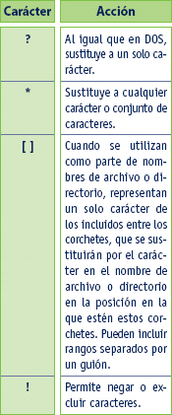

El comodín "*" hace referencia a cualquier carácter o cadena de caracteres en el fichero. Por ejemplo, cuando usa el carácter "*" en el nombre de un fichero, el intérprete de comandos lo sustituye por todas las combinaciones posibles provenientes de los ficheros en el directorio al cual nos estamos refiriendo.

Veamos un ejemplo rápido. Supongamos que Larry tiene los ficheros frog, joe y stuff en el directorio actual.

/home/larry# ls
frog joe stuff
/home/larry#

Para aceder a todos los ficheros con la letra "o" en su nombre, hemos de usar la órden

/home/larry# ls *o*
frog joe
/home/larry#

El comodín "*" ha sido sustituido con todas las combinaciones posibles que coincidían de entre los ficheros del directorio actual.
Es importante entender como Linux expande la línea de órdenes cuando encuentra metacaracteres. Examina los nombres que cumplen la plantilla, reconstruye la línea con esos nombres y después ejecuta la orden.

El uso de "*" solo, simplemente se refiere a todos los ficheros, puesto que todos los caracteres coinciden con el comodín.

/home/larry# ls *
frog joe stuff
/home/larry#

Veamos unos pocos ejemplos más.

/home/larry# ls f*
frog
/home/larry# ls *ff
stuff
/home/larry# ls *f*
frog stuff
/home/larry# ls s*f
stuff
/home/larry#

El proceso de la sustitución de "*" en nombres de ficheros es llamado expansión de comodines y es efectuado por el intérprete de comandos.
Esto es importante: las órdenes individuales, como ls, nunca ven el "*" en su lista de parámetros. Es el intérprete quien expande los comodines para incluir todos los nombres de ficheros que se adaptan. Luego la orden

/home/larry# ls *o*
es expandida para obtener /home/larry# ls frog joe

Una nota importante acerca del carácter comodín "*".
El uso de este comodín NO cuadrará con nombres de ficheros que comiencen con un punto ("."). Estos ficheros son tratados como "ocultos"_aunque no están realmente ocultos, simplemente no son mostrados en un listado normal de ls y no son afectados por el uso del comodín "*".

He aquí un ejemplo. Ya hemos mencionado que cada directorio tiene dos entradas especiales:
"." que hace referencia al directorio actual y ".." que se refiere al directorio padre. De cualquier forma, cuando uses ls esas dos entradas no se mostrarán.

/home/larry# ls
frog joe stuff
/home/larry#

Si usa el parámetro -a con ls podrá ver nombres de ficheros que comienzan por "." Observe:

/home/larry# ls -a
. .. .bash_profile .bashrc frog joe stuff
/home/larry#
Ahora podemos ver las dos entradas especiales, "." y "..", así como otros dos ficheros "ocultos"_.bash_profile y .bashrc. Estos dos ficheros son usados en el arranque por bash cuando larry se presenta al sistema.
Note que cuando usamos el comodín "*", no se muestra ninguno de los nombres de fichero que comienzan por "."

/home/larry# ls *
frog joe stuff
/home/larry#

Esto es una característica de seguridad: si "*" coincidiera con ficheros que comienzan por "." actuaría sobre "." y "..". Esto puede ser peligroso con ciertas órdenes.

Otro carácter comodín es "?". Este carácter comodín solo expande un único carácter. Luego "ls ?" mostrará todos los nombres de ficheros con un carácter de longitud, y "ls termca?" mostrará "termcap" pero no "termcap.backup". Aquí tenemos otro ejemplo:

/home/larry# ls j?e
joe
/home/larry# ls f??g
frog
/home/larry# ls ????f
stuff
/home/larry#

Los caracteres comodínes le permiten referirse a más de un fichero a la vez. Las ordenes cp y mv pueden copiar o mover múltiples ficheros de una vez. Por ejemplo,

/home/larry# cp /etc/s* /home/larry

copiará todos los ficheros de /etc que comiencen por "s" al directorio /home/larry. Por lo tanto, el formato de la orden cp es realmente

cp <fichero1> <fichero2> <fichero3> . .<.ficheroN> <destino>

donde <fichero1> a <ficheroN> es la lista de los ficheros a copiar, y <destino> es el fichero o directorio destino donde copiarlos. mv tiene idéntica sintaxis.

Notese que si está copiando o moviendo más de un fichero, <destino> debe ser un directorio. Solo puede copiar o mover un único fichero a otro fichero.

[ ] Cuando son utilizados como parte de nombres de archivos o directorios, representan un solo carácter de los incluidos en la posición donde estén, es decir, uno solo de los caracteres puestos entre corchetes. SE pueden poner rangos separados por un guión.
! Operador negación. Permite la exclusión de caracteres.

Ejemplo: ls [abc]* Lista los que empiezan por a , por b, por c.
ls le[ean]me Lista leeme leame lenme.
Ls [!abc]* lista los que no empiezan ni por a, ni por b, ni por c.

Comandos iniciales: Formato.

- MAN
El mecanismo de comandos en LINUX es muy parecido a MS-DOS. Si un comando no existe en el PATH, nos responderá con el mensaje command not found.

El comando importante es man. man es un manual en línea de LINUX. Es el equivalente al HELP de MS-DOS, pero con más detalle. Por ejemplo:

# man man nos cuenta cómo usar el comando man.
Si introduce la orden man “comando”, linux le ofrece ayuda sobre el comando especificado, incluyendo todos sus parámetros.

LINUX distingue entre mayúsculas y minúsculas. Así el parámetro -F hará cosas distintas que el parámetro -f. Por ello si Linux no reconoce una orden, asegúrese de que está escrita correctamente y ha utilizado la combinación de mayusculas y minusculas apropiadas. Casi todas las ordenes de Linux se ejecutan al pulsar la tecla <INTRO>.

Poner el ‘man’ en español:
- PWD Permite conocer el lugar de la estructura de archivos donde nos encontramos. Visualiza la trayectoria completa del directorio actual, es decir, visualiza el directorio activo.
Formato: pwd
Existe una variable de entorno PWD (con mayúsculas) que contiene el directorio activo.

- Comando cd Cambia el directorio de trabajo actual

Sintaxis: cd (directorio)

Los indicativos de cada directorio son los siguientes:
- / directorio raiz.
- .. directorio padre
- $HOME directorio del usuario (por defecto /home/ana)
- . Se refiere a si mismo

Ejemplo: cd .. Te lleva al directorio padre. Observa que hay que dejar un espacio entre al comando y el parámetro. (espacio entre cd y ..)
cd / Te lleva al directorio raíz.
Notas: cd a secas no te dice el directorio en el que estás. Te lleva a tu directorio por defecto también llamado directorio home . Este directorio se guarda en una variable de entorno que se llama HOME.

- LS
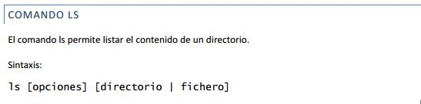
Permite ver el contenido de un directorio.La orden ls, representa la palabra lista (list)

Formato: ls [-aIFRsdcr] [lista de archivos y/o directorios] MS-DOS--→ DIR
[Opciones]:

-l | Muestra la salida en formato largo.
-a | Lista todos los ficheros incluso los llamados ocultos (aquellos cuyo nombre empieza por un punto, que sin esta opción no salen en la lista).
-R | Realiza un listado recursivo recorriendo todas las ramificaciones del árbol.
-r | Lista los ficheros en orden inverso
-F | Visualiza un * junto a los ejecutables, una / junto a los directorios y @ junto a los enlaces simbólicos.
-i | Muestra el identificador del i-nodo (bloque índice) asociado a cada elemento.
-d | Proporciona información del directorio en lugar de su contenido.
-s | Muestra el tamaño en bloques.
-h | Muestra el tamaño de los ficheros en formato más legible (Ej: 16M, uk, etc.)

Salida por pantalla:

Tipo | Prop | Grup | Otro | Links | Prop | Grup | Tamaño | Fech | NOmbre
- | rwx | rw- | r-- | 1 | ana | Al | 64 | Sep 16 11:20 | notas
d | rwx | r-x | --- | 8 | ana | A | 100 | Oct 20 12:10 | dir2

- La primera columna indica el tipo de archivo:
  - d directorio
  - - archivo normal
  - b archivo tipo bloque
  - c archivo tipo carácter
  - l enlace simbólico
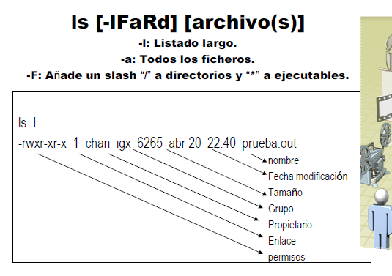

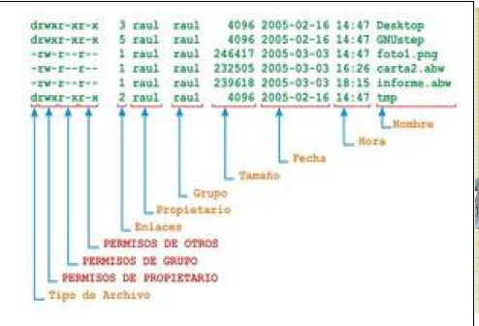

En uníx/linux todo son archivos, por eso, aquí se habla de tipo de archivo, ya que los directorios son para el sistema un tipo de archivos distinto de los archivos que llamamos normales.
- Las tres siguientes columnas se refieren a los permisos en tres bloques: propietario, usuarios de su grupo y para el resto de los usuarios.
Dentro de cada bloque los tres caracteres indican los permisos de lectura (r), escritura(w) y de ejecución(x), y el signo menos, ausencia de permisos.
- La columna Links indica: si el objeto es un archivo, el número de enlaces completos o duros (si estos no existen aparece un 1). Si se trata de un directorio, es el número de objetos que cuelgan de él más 2, que son el mismo y el directorio padre.
- La siguiente columna contiene el nombre del usuario propietario del objeto.
- Después viene el nombre del grupo de usuarios.
- Tamaño contiene el tamaña en bytes.
- Fech. Contiene la fecha y hora de creación o de última modificación.
- Nombre nos muestra el nombre del objeto en si.

Ejemplo: ls –a Permite ver los ficheros ocultos.
Ejemplo: ls –c Permite ver los ficheros por orden de creación.
Ejemplo: ls –r invierte el orden del listado.
Ejemplo: ls –d Muestra los nombres de los directorios.
ls –d D* Nos muestra los directorios que contengan una D al principio.
Para ver bien las salidas de estos se recomienda poner detras |more.

- PASSWD Comando que permite al usuario cambiar o asignar una contraseña.
Formato: passwd
  - La contraseña no es de carácter obligatorio.
  - La contraseña puede ser modificada siempre que se desee.
  - Ha de tener al menos 6 caracteres, son identificativos los primeros 8 caracteres.
  - La contraseña puede caducar.
  - El administrador no puede visualizar ninguna contraseña.
  - La contraseña queda registrada en el archivo /etc/shadow.

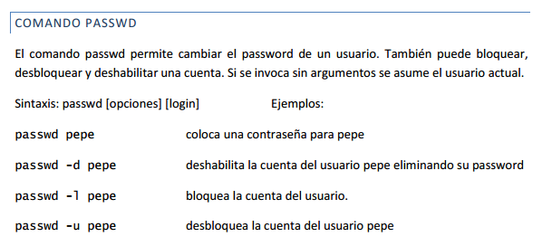
- UNAME Comando que se utiliza para obtener el nombre del sistema en el que se esté trabajando.
Formato: úname –x en unix o uname –a en Linux

- HOSTNAME Comando que muestra o establece el nombre del sistema.
Fichero que contiene el nombre del sistema es el /etc/hostname

- LOGNAME Su misión es obtener el contenido de la variable LOGNAME. Dicha variable es única para cada usuario. Esta variable contiene el nombre de usuario conectado al ordenador.
Formato: logname

- ID Comando que muestra el número de identificación y el grupo al que pertenece el usuario
Formato: id
Cuando el administrador da de alta un usuario, no sólo le proporciona un indentificativo para que pueda acceder al sistema, sino que también le asigna un número, que será utilizado internamente por la mayoría de los comandos.
Esta información se obtiene de los archivos /etc/passwd y /etc/group
Muestra cierta información como Uid (identifica al usuario) = 207 GID (identifica al grupo)= S0 etc..

Actualmente al crear al usuario con useradd se crea también automáticamente su grupo principal de trabajo GID, con el mismo nombre del usuario. Es decir, si se añade el usuario 'sergio' también se crea el /etc/group el grupo 'sergio'.
More passwd.
More group

- DATE Se utiliza para visualizar la fecha y la hora.
Formato: date [+formato]
Formato:
%n Inserta una nueva línea.
%t Inserta un carácter de tabulación.
%m Mes del año, 01 al 12
%d Día del mes.
%a Día de la semana. Resultado las tres primeras palabras del dia
%A dia de la semana. Resultado todas las plabras del día.
%y Año 00-99
%D Fecha formato mm/dd/yy
%H Hora 00-23
%M Minutos 00-59
%S Segundos 00-59
%T Hora HH:MM:SS.
%j Día del año 1-365
%r y p Notación am o pm.

Ejemplo: date+’FECHA:%d%m%y%nHORA:%T’
Generaría esta salida:
FECHA:07/02/03
HORA: 12:45:00

- WHO Muestra el identificativo de usuario, nombre del terminal, el momento de conexión para cada usuario conectado al LINUX. esta información se obtiene del archivo /etc/utmp.
Los usuarios se muestran ordenadamente. La clasificación la hace por orden alfabético, según el terminal.
Formato: who [opciones]
Opciones:
-H Pone una cabecera explicando el contenido de cada columna.
-u Visualiza la siguiente información sobre los usuarios actuales.
Nombre - nombre del usuario
Linea- linea tty en la que esta conectado.
Fecha y hora- En la que el usuario se identificó ante el sistema.
Actividad- Horas y minutos desde la ultima actividad del usuario
Pid- numero del proceso de conexión.
-T Visualiza el estado de todos los terminales. Un signo (+) indicará que se puede escribir en dicho terminal. Un signo (-) indicará que está protegido.
-b Fecha y hora de la última puesta en marcha
-q Muestra solo los nombres y el total de usuarios.
Who am i Muestra en pantalla el nombre de usuario que está utilizando el terminal.

- CAL Muestra un calendario.
Sintaxis: cal [-mjy] [[mm]yy]: presenta el calendario del mes y año indicados.
-m nos muestra el calendario del mes en curso
-j nos muestra el calendario del mes en curso pero en formato juliano.
-y nos muestra el calendario completo del año en curso
cal 2 2001 nos muestra el mes de febrero del 2001
cal 2003 nos muestra el calendario completo del año 2003.

- Comando more

more Muestra el contenido de un fichero, página a página. Igual que en MS-DOS.
Sintaxis: more (fichero1) ... (ficheroN)
Donde (fichero1) ... (ficheroN) son los ficheros a mostrar.

Ejemplo: more /home/adios Muestra el contenido del fichero adios del directorio home.
Nota: en MS-DOS estamos mal acostumbrados. Hacemos type adios | more para ver el contenido de adios.

- Comando echo

echo Pues eso simplemente envia al terminal los argumentos pasados.
Sintaxis: echo (arg1) ... (argN)
Donde (arg1) ... (argN) son los argumentos a mostrar.
Ejemplo: echo "Hasta mañana" Muestra el texto Hasta mañana

- Uso de comillas: Los textos que pongas después del echo, los puedes poner también con comillas ("), ésto hace que quede más limpio.
- Uso de "\": Utilizamos esta barra, a parte de lo que hemos indicado antes, también se utiliza para poner los caracteres que son usados por el bash, como $ que es usada para las variables. Con un ejemplo lo veréis mejor:
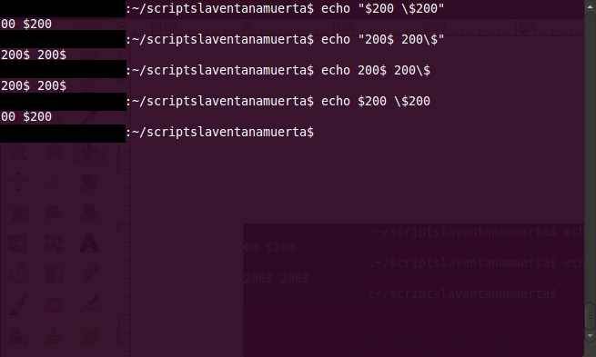

- como podéis ver en la imagen si el $ no tiene nada detrás no hay problema porque no lo identifica como variable, pero al ponerle algo detras si que lo entiende como variable y sólo saca aquello que no identifica como variable.
- En este caso al ser $200 identifica como variable $2 y lo demás como no variable, estas variables las explicaremos con los Shell script. También veis que con comillas o sin ellas el resultado es el mismo.
En los scripts para utilizar el echo solo hay que poner en una línea el echo y lo que quieras sacar por pantalla, como hemos visto en los anteriores ejercicios.

[ian@echidna ~]$ echo Word
Word
[ian@echidna ~]$ echo A phrase
A phrase
[ian@echidna ~]$ echo Where are my spaces?
Where are my spaces?
[ian@echidna ~]$ echo "Here are my spaces."
Here are my spaces.

En el tercer ejemplo anterior, todos los espacios sobrantes se comprimieron en un único espacio en los datos de entrada.
Para evitar esto, usted necesita colocar comillas utilizando comillas dobles (") o simples ('). Bash utiliza el espacio en blanco, como los espacios vacíos, las tabulaciones, y los caracteres de las líneas nuevas, para separar las líneas de entrada. Al colocar las cadenas entre comillas se conserva el espacio vacío adicional y se convierte a la cadena en un único grupo.

- Comando clear

clear Limpia la pantalla
Sintaxis: clear

- Comando cd Cambia el directorio de trabajo actual

Sintaxis: cd (directorio)

Los indicativos de cada directorio son los siguientes:
- /: directorio raiz.
- ..: directorio padre
- $HOME: directorio del usuario (por defecto /home/ana)
- . Se refiere a si mismo

Ejemplo: cd .. Te lleva al directorio padre. Observa que hay que dejar un espacio entre al comando y el parámetro. (espacio entre cd y ..)
Notas: cd a secas no te dice el directorio en el que estás. Te lleva a tu directorio por defecto tambien llamado directorio home . Este directorio se guarda en una variable de entorno que se llama HOME.

- Variables de entorno
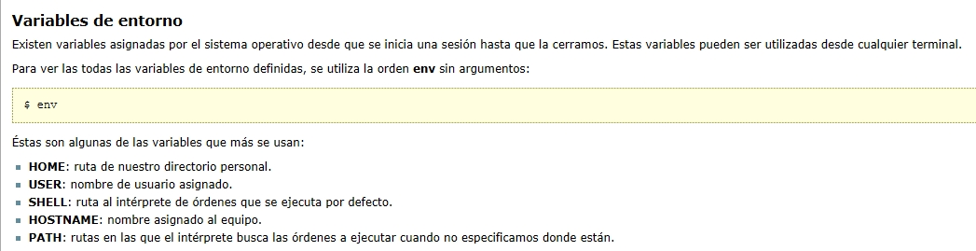
Printenv HOME muestra el contenido de una variable de entorno en concreto.

- Comando mkdir

mkdir Crea directorios
Permite a los usuarios crear nuevos directorios.

Sintaxis: mkdir [[-p-m ]{permisos}] {trayectoria-directorio} nombre de directorio.
con este comando creamos el directorio cuyo nombre indicamos a partir del directorio activo o bien en la ruta indica por la trayectoria del directorio. Las diferentes opciones de este comando son:
-p → Sirve para crear directorios de forma recursiva, es decir, poder crear una rama de directorios con una sola orden. Es decir se van a crear los directorios padres del directorio indicado, si estos no existen.
-m {permisos} → Se indica los permisos que se asignaran al directorio, es decir crea el directorio con los permisos establecidos según las dos notaciones de chmod ( se vera mas adelante).

Ejemplos:
/home/larry# mkdir foo
/home/larry# ls –F
mail/
foo/
letters/
papers/
Ahora nos vamos a ese directorio
/home/larry# cd foo
/home/larry/foo# ls
/home/larry/foo#
Terminamos de crear un directorio nuevo y movernos a él.

Vamos a crear varios directorios en nuestro directorio home.
mkdir textos aula
mkdir -p ejercicios/tema7

- Comando rmdir

rmdir Borra directorios

Permite a los usuarios borrar directorios. Borra uno o más directorios de la estructura de archivos, siempre que los permisos lo permitan. Estos directorios deberán estar vacíos. Nunca se puede eliminar el directorio actual. Se pueden utilizar meta caracteres.
El directorio tiene que estar vacío para que linux lo pueda eliminar.
Las opciones de este comando son:
-p o parents → con la cual se van a borrar los directorios padres del que queremos borrar, si estos están vacios.
-s → no se muestran los mensajes de error.
-v → nos da un mensaje por cada directorio borrado.

Sintaxis: rmdir [-p] [-s] (dir1) (dir2)...(dirN)
Donde (dir1) (dir2)...(dirN) son los directorios a borrar.
Ejemplo:
rmdir /home/larry/papers borrar el directorio papers y el directorio Larry si los dos estan vacios.

- Comando mv REEEEEVISARRRRR

mv Cambia el nombre del directorio o mover el directorio
Para cambiar el nombre de un directorio y/o trasladarle debemos teclear:
mv {trayectoria-directorio-origen} {trayectoria-destino}
mv es un comando de Linux usado para mover o renombrar archivos y directorios del sistema de archivos.
Viene de la palabra inglesa move, en español mover.
El archivo original es borrado y el crea un nuevo archivo con el mismo contenido, el nombre es asignado por el usuario por tanto puede permanecer igual o cambiar.
Las condiciones son que debe de existir la ruta donde se va a mover, para cambiar el nombre basta con poner el nuevo en el objetivo y para conservarlo es dejar el mismo.

con este comando podemos realizar tres acciones que son:
1ª.- Renombrar el directorio.
2ª.- Trasladar el directorio.
3ª.- Renombrar y trasladar el directorio.

Opciones y parámetros que me aparecieron cuando ejecute mv --help
Los argumentos obligatorios para las opciones largas son también obligatorios para las opciones cortas.
-f, --force no pregunta antes de sobreescribir
-i, --interactive pide confirmación antes de sobreescribir
-t, --target-directory=DIRECTORIO mover todo los argumentos de ORIGEN al DIRECTORIO
-v, --verbose explicar lo que se está haciendo
--help muestra esta ayuda y finaliza
--version informa de la versión y finaliza
/home/usuario
Ejemplos:

insti/

FH
ASO
casa
ISO
RED

Linux

  - Mover un directorio . La condición es que exista el directorio donde se va a mover, puesto que mv no puede crear directorios.
En este ejemplo quiero mover el directorio Linux al directorio insti .
- Ruta absoluta, situado en /home/ana
mv /home/ana/casa/ISO/Linux /home/ana/insti
- Ruta relativa, situado en /home/ana
mv casa/ISO/Linux insti
- Ruta absoluta, situado en ISO
mv Linux /home/ana/insti
- Ruta relativa, situado en ISO
mv Linux .. /../ insti

b) Cambiar nombre a directorios u archivos
Siguiendo con el mismo caso de ejemplo, ahora quiero cambiar el nombre de Linux a ubuntu pero dejarlo en el mismo lugar; escribo: mv Linux ubuntu
- Ruta absoluta, situado en /home/ana
mv /home/ana/casa/ISO/Linux /home/ana/casa/ISO/ubuntu
- Ruta relativa, situado en /home/ana
mv casa/ISO/Linux ISO/ubuntu

c) Mover y cambiar nombre de directorios o archivos.
Ahora voy cambiar el nombre del archivo de Linux a ubuntu y además moverlo de lugar escribimos en la terminal:
- Ruta absoluta, situado en /home/ana
mv /home/ana/casa/ISO/Linux /home/ana/insti/ubuntu
- Ruta relativa, situado en /home/ana
mv casa/ISO/Linux insti/ubuntu
- Ruta absoluta, situado en ISO
mv Linux /home/ana/insti/ubuntu
- Ruta relativa, situado en ISO
mv Linux .. /../ insti/ubuntu

Mandar practica1 y practica2 de Linux a los alumnos.

- Comandos de ficheros.

En este punto vamos a ir viendo los comandos que actúan sobre los ficheros, en función de la acción que deseamos realizar:
- Comando touch
touch opción fichero
Touch cambia la fecha de acceso y/o modificación del archivo especificado file.
Si el archivo no existía, es creado. Las fechas a cambiar son modificadas a la fecha actual.
-m→ Cambia la fecha de acceso del archivo.
-d → crea el fichero con la fecha indicada touch –d 2012/02/01 nombrefichero

touch –d 2012/02/10 ana4 → nos crea el fichero ana4 con la fecha indicada

podemos crear varios archivos con una sola orden: $ touch fich1 fich2 fich3 fich4

- Comando cat

cat Se utiliza para visualizar y encadenar (concatenar) ficheros.

cat [-sv] {trayectoria-ficheros}
va a visualizar el contenido de los ficheros indicados, normalmente estos ficheros serán de tipo texto. Las opciones de este comando son:
-s → si los ficheros indicados no existen no visualiza el mensaje de error.
-v → va a visualizar los caracteres no representables de los distintos ficheros.

Se usa más como equivalente del type de MS-DOS.
Sintaxis: cat (fichero1) ... (ficheroN)

Otra utilidad que se le puede dar a este comando es crear un fichero de tipo texto con el contenido de la entrada estándar, esto es con los valores que introducimos mediante el teclado, para lo cual deberemos poner:
cat > {nombre-fichero}
una vez que hemos introducido el texto deberemos pulsar el carácter de fin de fichero que es Ctrl+D
Ejemplo: cat /home/adios > /dev/tty01 Muestra el contenido del fichero adios por el dispositivo tty01.
Nota: Normalmente tty01 será un terminal o una impresora. En el primer caso puteamos a quien esté sentado en ese terminal (le sale de repente cosas por su pantalla).

Cat fich1 : Permite ver el contenido de un fichero.
Cat >fich2 : En el caso de que el fichero no exista, lo crea y nos deja introducir datos. Para finalizar y cerrar el fichero Control +D ó en otras versiones Control +d. En el caso de que el fichero ya exista, sobrescribe la información que tuviera antes.
También se puede utilizar este comando para concatenar o unir una serie de fichero, para lo cual deberemos poner:
cat {trayectoria-fichero-1} {trayectoria-fichero-2}... > {fichero-destino}

Cat >>fich2: Añade la información que escribamos a continuación al final del fichero sin machacar la información que contenía anteriormente.

- Comandos more
Otros comandos que tenemos en UNIX para visualizar el contenido de los ficheros de tipo texto y que además pueden actuar como filtros, esto es, son comandos y filtros, van a ser:

more [-cdflrsuw] [-{líneas}] [+{nº-línea}] [+/{cadena}] [{ficheros}]

